全自动酶标仪
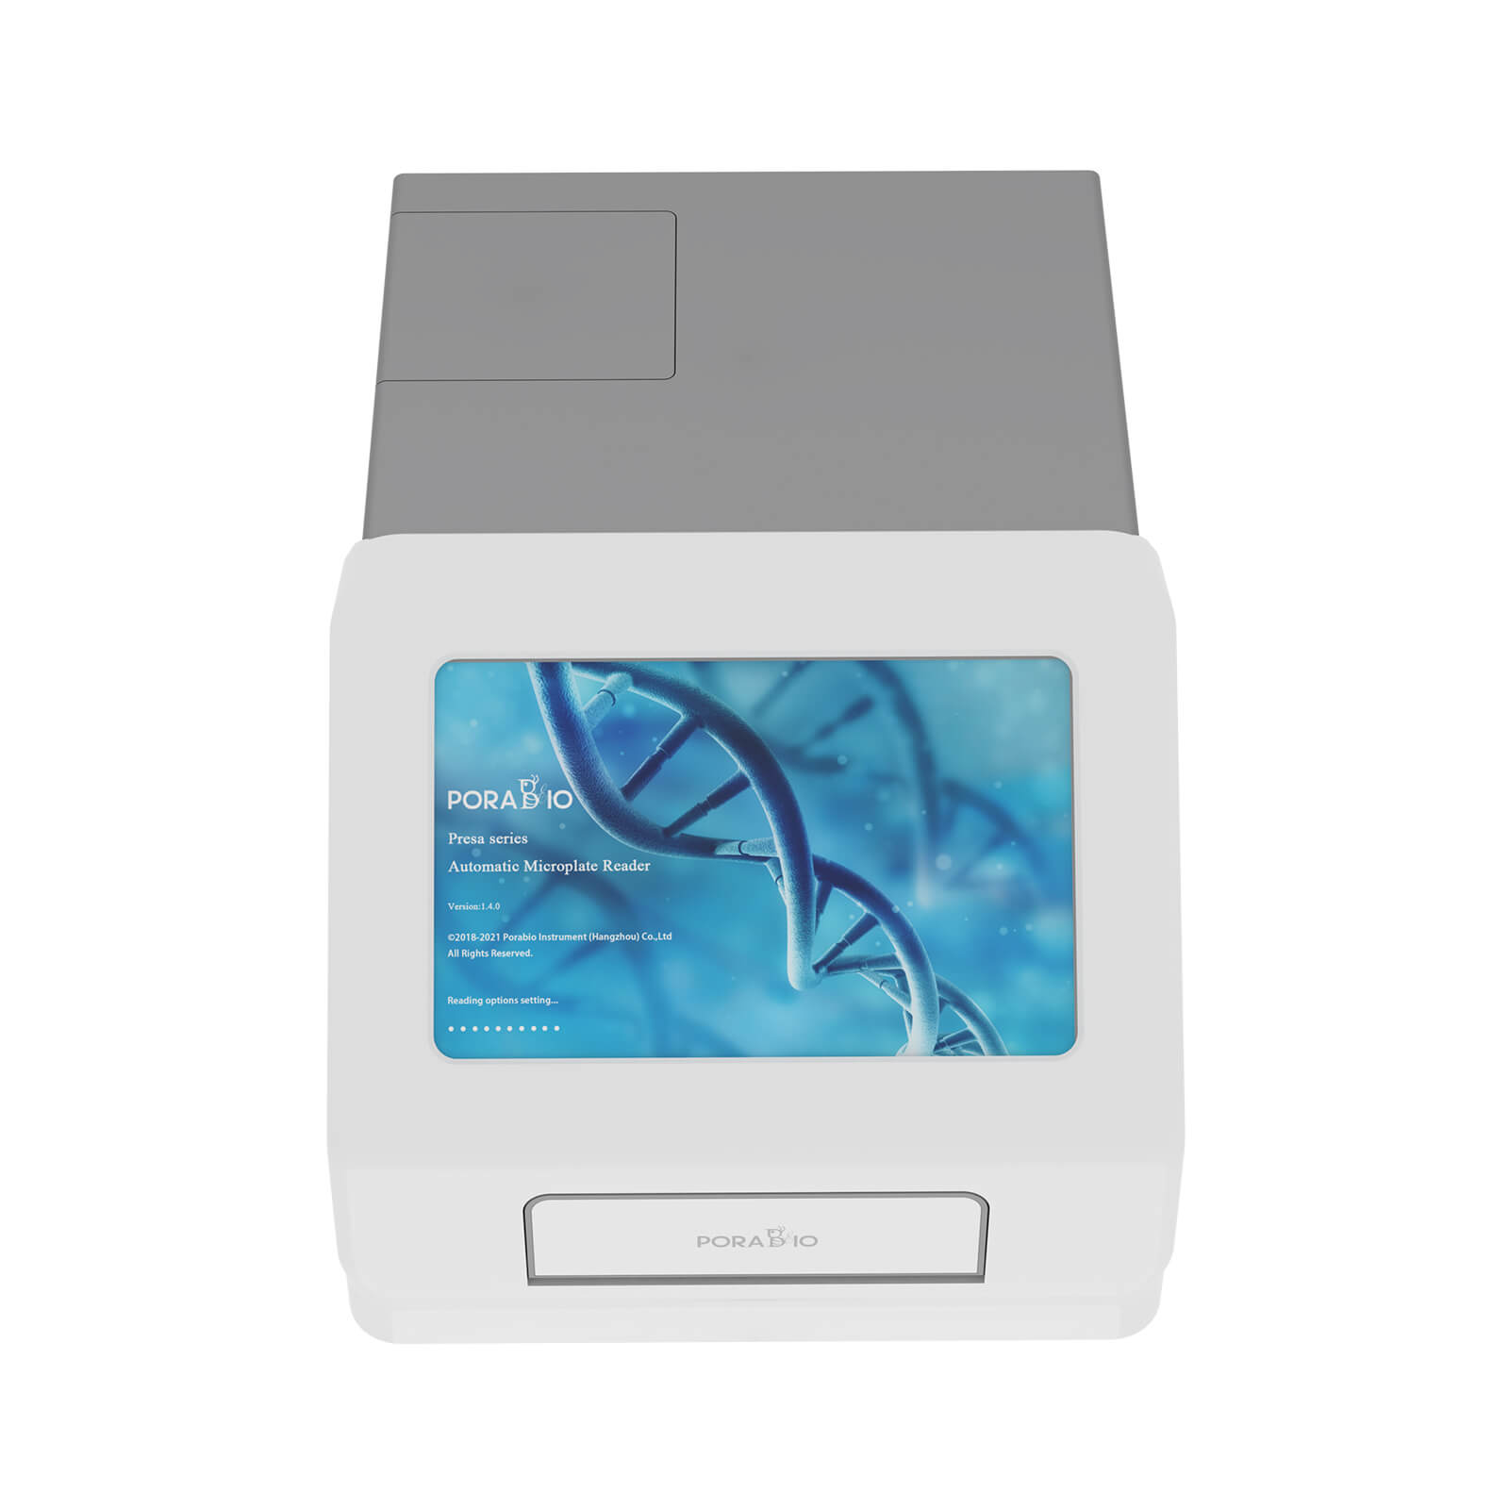
酶标仪是酶联免疫吸附试验的专用仪器，经由不同固定波长的滤光片，可以检测340~750 nm光的吸收值。广泛地应用于生物学、农业科学、食品和环境科学的应用研究。如蛋白质浓度测定、细胞增殖、凋亡测试，酶动力学，测试药物解离代谢测试等。

产品优势：
- 标配5组滤光片
标配405、450、492、562、630 nm滤光片，最多可配置8组滤光片，满足多种实际应用需求。
- 长寿命光源
采用6 V 10 W卤素灯作为光源，寿命可达2000 h。
- 单双波长检测
用户可选择进行单波长、双波长检测，读板高效、迅速。
- 振板功能
支持振板功能，可根据使用需要设置振板时间和速度。
- 自动校准算法
支持开机自检，支持自动校准、定位算法，检测数据更加精准可靠。
- 内置式工作台
用自主研发的安卓系统，96孔可视化布板，可独立完成样品的检测和分析，包括吸光度分析、定量分析、定性分析、质控分析等，操作简便，无需额外配置电脑，占地空间小。
- 10.1英寸液晶彩色触摸屏
超大尺寸液晶彩色触摸屏，戴手套不影响操作，操作体验好。
- 数据导出分析
可存储约 200板检测程序和10 万板检测数据，可通过USB接口以96孔可视化布板方式输出检测结果。
- 布局合理
设计合理，无需拆开机身即可更换光源或滤光片，维护方便。

技术参数：
产品名称 | 全自动酶标仪
产品型号 | PRESA-96
操作方式 | 10.1英寸彩色液晶触摸屏
操作系统 | 自研安卓系统，内置式工作台，无需连接电脑
测量系统 | 8通道
光源 | 6 V 10 W卤素灯，寿命可达2000 h
波长范围 | 340~750 nm
⋆滤光片 | 标配5块滤光片：405、450、492、562、630 nm，  另可选配340~750 nm波长滤光片，最多8片
滤光片半波带宽 | 8±2 nm
吸光度范围 | 0~4 A
分辨率 | 0.001 A
准确性（405nm) | ±1%（0~3 A）；±2%（3~4 A）
精确性（405nm) | CV≤0.2%（0~3 A）；CV≤1.0%（3~4 A）
单双波长检测 | 支持
⋆振板功能 | 支持
测量速度 | 快速测量模式：<6 s  标准测量模式：单波长＜15 s，双波长＜28 s
检测功能 | 吸光度检测、定性检测、定量检测、动力学检测
内存 | 可存储约200板检测程序和10万板检测数据
接口 | USB接口
电源 | AC 220~240 V，50~60 Hz
外形尺寸（W×D×H） | 294×455×251 mm
净重 | 15 kg
功率 | 60 W

